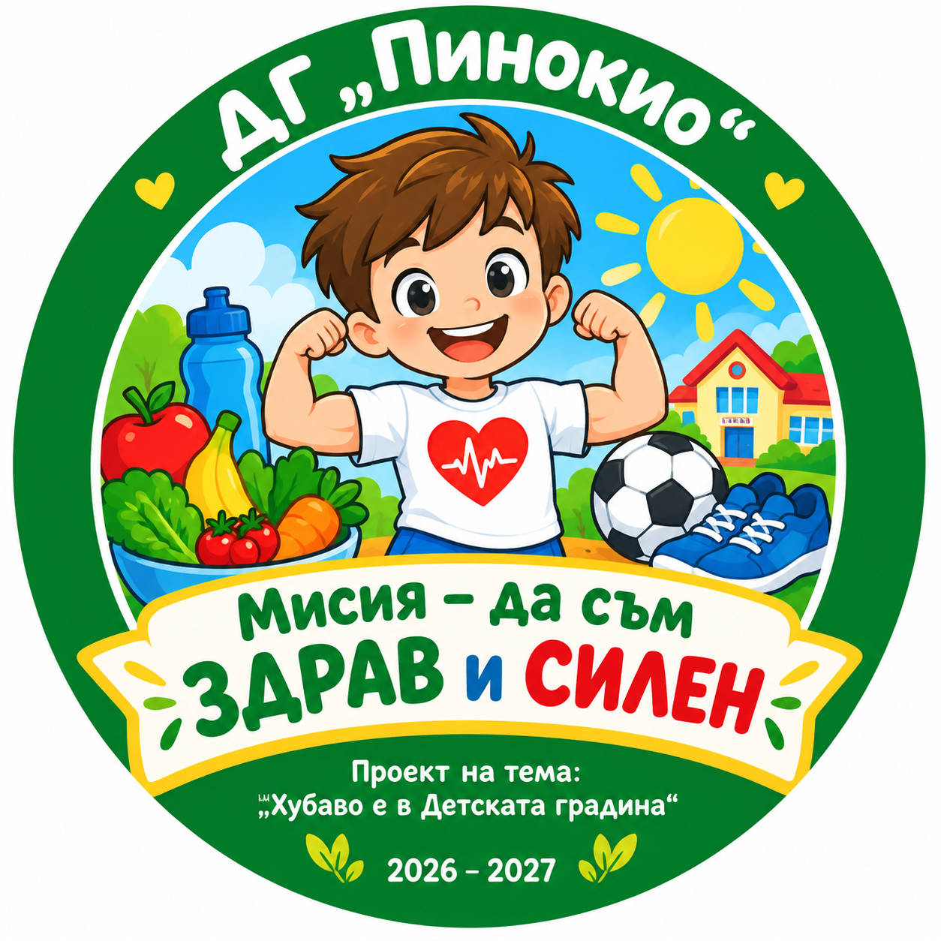
НАЦИОНАЛНА ПРОГРАМА

„ХУБАВО Е В ДЕТСКАТА ГРАДИНА“ ДЕЙНОСТ 1

ПРОЕКТ НА ТЕМА:

„МИСИЯ – ДА СЪМ ЗДРАВ И СИЛЕН“

Изготвил:

ДГ „Пинокио“

с адрес: с.Самоводене, ул.“Никола Петков“ № 22 info-301116@edu.mon.bg
Директор: Албена Генчева Тел. за връзка:0882299578 Координатори по проекта:
Ваня Хинова – Старши учител Евица Иванова - психолог

Проектът е представен и обсъден на редовно заседание на педагогически съвет и приет с решение от протокол

№ 05/ 04.06.2026 г.

ОБОСНОВКА НА ПРОБЛЕМА

Здравословното състояние на децата в съвременното общество е изправено пред много предизвикателства – забързан ритъма на живота, стрес, обездвижване, замърсена околна среда, пристрастяване към компютърни игри и интернет, оскъдно общуване с природата в големите градове, неправилно и нередовно хранене. Всичко това вреди на здравето им. Децата все по-често са с наднормено тегло, все по-често се разболяват, отчуждават се, стават лениви и понякога агресивни.

Неблагоприятни последици за здравето и растежа на децата оказва и липсата на физическа активност, която заедно с голямата консумация на храни, богати на енергия са основни фактори за свръх тегло и затлъстяване при децата. Осигуряването на адекватно и здравословно хранене на децата, както и редовният оптимизиран двигателен режим е отговорност на родители, учители и цялото общество.

За да преодолеем тази тенденция и да променим посоката на мислене на децата е изключително важно да се насърчава здравословният начин на живот още от ранна детска възраст.

Осъзнавайки необходимостта от изграждане на осъзнато отношение към здравето като основна ценност и постигане на вътрешна мотивация за здравословно поведение, решихме да задълбочим работата по изработване на социални умения и навици за здравословен начин на живот, личностно ангажиране и отговорност на децата към собственото здраве.

За да постигнем всичко това в нашата иновативна програма „Мисия – да съм здрав и силен“ залагаме основно на повече двигателна активност и здравословно хранене чрез създаване на позитивна, мотивираща, приобщаваща и развиваща образователна среда, съчетаваща учене чрез игра, активно движение и емоционално благополучие на нашите деца.

В съответствие с целите на Националната програма „Хубаво е в детската градина“, идейната философия на екипа предвижда дейности и активности, които да изградят основни знания, умения и нагласи у децата за здравословно хранене и двигателна активност чрез прякото ангажиране на семейната общност. Всичко това ни мотивира да планираме интерактивни дейности, които да носят наслада и приятен престой в ДГ, а също и да обогатим дидактичната база с иновативни образователни ресурси и пособия. Дейностите ще се провеждат в различни форми: педагогически ситуации, свободни игри, групови и индивидуални занимания, спортни активности, развлечения. Ще бъдат организирани тематични седмици, демонстрации и събития с активното участие на родители.

В рамките на проекта ще бъде използван и образователният ресурс за ранно програмиране „Bee Bot“ / пчела – робот/ , който съчетава движение, логическо мислене и игра. Чрез него децата ще развиват ориентация в пространството, концентрация и умения за работа в екип, като същевременно се утвърждават здравословни поведенчески модели. Дейностите с „Пчелата програмист“ ще бъдат интегрирани с теми за здравословно хранене и движение, като всяко
„програмирано“ предизвикателство ще води до избор или познание, свързано със здравето. Така технологията се превръща в средство за активно учене и формиране на полезни навици.

Ще използваме и част от ресурсите за учене и движение Action Mats. / Постелките Mini Mats и Образователния пъзел „ Здравословно хранене и начин на живот“. Именно в тях се изразява иновацията на проекта - системно прилагане на комплектите от цветни, визуално ангажиращи постелки за игри и предизвикателства. Те предполагат чрез съчетаване на физическа активност с теми като здравословно хранене, движения на тялото и ориентация в пространството, децата да учат мотивирано и с удоволствие. Възможността за различни игрови конфигурации позволява работа индивидуално, по двойки или в екип, като дейностите развиват ключови социални умения. Очаква се интегрирането на ученето с двигателна активност да подпомогне цялостното физическо, емоционално и социално развитие на всяко дете в ДГ, както и на децата със СОП.

Заедно с иновативните образователни пособия, важен елемент от реализирането на проекта са и празничните и спортни събития и развлечения. Традиционни по своята същност и характерни за стила на работа на нашата ДГ, тези форми не само допринасят за радостното преживяване на децата, но и затвърждават наученото чрез емоционално наситени активности, сплотяват детската общност и изграждат важни социални умения. Чрез специално организирани тематични дни, тържества и ролеви игри, децата ще имат възможност не само да демонстрират своите знания и умения, свързани със здравословния начин на живот, а практически да ги приложат. За постигане на автентичност и по-силно ангажиране в

игровите ситуации, се предвижда закупуване на костюми и аксесоари. Чрез тях участниците ще се превъплъщават в образи на „герои на здравето“ и активни спортисти, като по този начин ще се създаде възможност за преживяване, творчество и активно участие. Сценичните изяви и празничните събития ще подпомогнат формирането на положителна емоционална нагласа към здравословния начин на живот, ще стимулират креативността и ще създадат условия за активно включване на родителската общност в живота на детската градина. Предвидените средства за костюми имат пряка връзка с целите на проекта и са важен ресурс за постигането на устойчиви педагогически резултати.

Чрез реализиране на поставените цели, ние не просто ще преподаваме теми като
„здравословно хранене“ и „движение“. Ние ще:

- създаваме емоционално наситена образователна среда, в която децата с радост ще учат, ще формират приятелства, ще си сътрудничат, ще градят доверие – основа за социална адаптация;
- сме партньори в играта, а не само „водачи на знанието“, въвеждайки иновативните образователни ресурси като игрово предизвикателство,.

- експериментираме чрез създаване на интегративни връзки между образователните направления за лесно, забавно, трайно и практически приложимо знание.

- изграждаме връзки между детето и неговото тяло. Чрез активното движение, децата ще започват да усещат себе си, да разбират телесните си нужди, граници и възможности. Ще осъзнаят, че тялото е важно, уникално и заслужава грижа – първа крачка към самоуважението.
- укрепваме партньорството с родителите, като ги включваме активно в дейностите. Така се създава споделено пространство на радост, движение и грижа за здравето на децата. Изгражда се доверие, принадлежност, чувство за общност и съпричастност.
- работим в екип, развивайки креативност и педагогическа гъвкавост.

ОСНОВНИ ЦЕЛИ НА ПРОЕКТА

Основната цел на проекта е : Осъзнаване на здравето като ценност и усвояване на адекватни ориентири за опазването му. Изграждане на социални умения и навици за здравословен начин на живот, личностно ангажиране и отговорност на децата към собственото им здраве.

  - Създаване на условия за изграждане на позитивна образователна среда за реализиране на добри педагогически практики в областта на здравословното хранене.
  - Развиване на двигателната активност като предпоставка за здравословен и природосъобразен начин на живот.
  - Практическо прилагане на иновативни ресурси за интегриране на физическа активност и здравословни навици за хранене в ежедневни педагогически дейности.
  - Придобиване на знания и умения, необходими за поддържане на здравословен и активен начин на живот от ранна детска възраст чрез практически игри, двигателни активности, ангажиращи образователни дейности и емоционални развлечения.
  - Насърчаване на експериментирането, независимото мислене и любопитството чрез образователни иновации, базирани на ситуации от реалния живот.
  - Включване на родителската общност като партньори и главни участници в дейностите по проекта.

ОЧАКВАНИ РЕЗУЛТАТИ
  - ЗА ДЕЦАТА:
    - Разпознават основните групи здравословни храни и правят информиран избор при хранене.
    - Формират положително отношение към здравословния начин на живот чрез участие в интерактивни занимания и игри.
    - Участват активно в ежедневни двигателни дейности, които развиват координация, сила и двигателна култура.
    - Формират навици за лична хигиена, културно поведение при хранене и отношение към храната.

    - Проявяват емоционална ангажираност и интерес при участие в тематични занимания.
    - Изграждат умения за работа в екип и вземане на решения, свързани със здравословния избор – чрез съвместни дейности с връстници, учители и родители.

ЗА ПЕДАГОГИЧЕСКИТЕ СПЕЦИАЛИСТИ:
    - Повишават мотивацията си за надграждане на професионалните компетенции и удовлетвореността от работата чрез участие в смислен и видим процес на промяна на образователната среда.
    - Обогатяват педагогическия инструментариум – нови дидактични ресурси, нови методи и технологии, игрови модели, практически дейности и интердисциплинарни подходи.
    - Популяризират добри педагогически практики пред колегите или пред други институции чрез презентации, изложби и обмяна на опит.
    - Възможност за засилено взаимодействие с родителите и общността, което изгражда имидж на активна, модерна и ориентирана към здравето детска градина.

ЗА РОДИТЕЛИТЕ:
    - Повишена информираност относно значението на здравословното хранене и редовната физическа активност за децата в ранна възраст.
    - Осъзнаване на личната роля и отговорност за изграждане на полезни навици у децата чрез пример и подкрепа в семейната среда. Насърчаване на здравословни практики у дома, включително приготвяне на балансирана храна, ограничаване на вредните храни, съвместни разходки и движение.
    - Развитие на умения за сътрудничество с учителите и участие в процеса на възпитание и обучение чрез диалог и споделяне на опит.

    - Формиране на позитивна нагласа към активно включване в образователни проекти и доверие в институцията като партньор в грижата за детето.

- УЧАСТНИЦИ В ПРОЕКТА

Участници в проекта
Деца | 39 деца на възраст от 3 до 7 год.
Педагогически специалисти | Всички 5 ПС, от които 1 директор, 3 учители и 1 психолог
Родители | Над 85%
Друг персонал от ДГ | 1 медицинска сестра , 2 помощник-възпитатели и 1 готвач
Други участници | Представители на РЗИ, на местната общност

- ИНДИКАТОРИ ЗА ОЦЕНКА НА РЕЗУЛТАТИТЕ

Критерии | Индикатор | Метод за измерване | Очаквана  стойност
Активност  на децата в проекта | Децата участват с интерес и  желание в тематични игри и инициативи | Наблюдение, снимки,  педагогическа документация | 90%
Познавателен напредък | Разпознават здравословни храни, обясняват защо са полезни; Разбират понятието  здравословен начин на живот | Беседа, игра, рисунка, демонстрация, изделия | 85%
Развити навици | Самостоятелно избират полезна  храна и се грижат за здравето си | Наблюдение, включване в  дейности | 80%
Двигателна  активност | Участват в подвижни игри и  упражнения с желание | Наблюдение, включване в  дейности | 90%

Интерактивност н  обучението | Използвани са ресурси като Actio  Mats и „Bee Bot“ | Програма на дейностите,  снимков материал | 90%
Участие на  родителите | Брой включени родители в  празници, работилници, анкети | Присъствен лист, анкетни  карти | 90%
Отражение у  дома | Родителите споделят промени в  поведението на децата | Анкета, обратна връзка | 90%
Професионално развитие и удовлетвореност  на учителите | Прилагат нови методи и педагогически технологии, адекватни за съвременното дете | Самооценка, анализ на практика, анкети | 95%
Вътрешноинсти-туционално  въздействие | Проведени са съвместни инициативи с участие на цялата  ДГ | Протоколи, снимки, табла | 100%
Комуникация и партньорство | Създадени са условия за сътрудничество между учители,  деца и родители | Наблюдение, отчетност на проекта | 95%

- ПЛАН-ГРАФИК ЗА ДЕЙСТВИЕ

Месец | Образователни дейности и активности | Участници
Юни 2026 г | Обсъждане на НП „Хубаво е в ДГ“ и разработване на идейни проект Решение  на педагогически съвет. | Директор, учители,  психолог
Септем ри 2026 г | Родителска среща за запознаване на родителите с идейната философия проекта.  Оформяне на графици за участия, проучване на нагласи и очаквания | Педагогичес и специалисти  родители
Септем ри 2026 г | Адаптиране на средата – кътове; набавяне на материалите; обсъждане график за  ползването от всички възрастови групи съобразно годишно | Всички де и учители,  родители

разпределение по
ОН „Физическа култура“ и ОН „Околен свят“ и ОН „Математика“;
Октомв и 2026 | Провеждане на образователни дейности в иновативно пространство Action Mats и  „Bee Bot“- пчела - програмист в ОФПВ и активности в ДФПВ | III и IV груп
Ноемвр 2026 г | „Седмица на здравословното хранене – 3-7 ноември“ – кулинарн работилнички с участието  на родители; тематични практикуми, свързани с изработване на постери интерактивни карти:  Първа и втора група – „Плодови изкушения“;  Трета и Четвърта група - „Зеленчукови фантазии“; | Всички де и учители
Ноемвр 2026 г | „Големите учат малките и се забавляват с Action Mats“ | Всички де  и учители
Ноемвр 2026 г | „Спорт по есенно време с Action Mats “ – тематичен спортен празник движение и  здраве  „Есенни фантазии“ - изложба с изделия, рисунки и апликации | Всички деца и учители
Декемв и 2026 | „Коледни вкусотийки“ – работилнички за вкусни и здравословн специалитети | Всички деца и учители,  родители
Януар 2027 г | „Да си отгледаме подправки за нашите салатки“ – практическа дейност приложимост | Всички деца и  учители
Януар 2027 г | „Здравословно хранене и движение“ – тренинг с мед. сестра, с включе двигателна активност  с Action Mats | Всички де и учители
Март | Тематична родителска среща „Здравословно хранене в ДГ и у дома“ | Всички учители и  родители

2027 г | Междинно обсъждане на реализирани дейности по проект фотодокументиране,  финансова отчетност | Педагогиче ски специалист  и, родители
2027 г | „Здравословно хранене“ – тренинг с представители от РЗИ, гр. Вели  Търново | Всички  учители
Март 2027 г | Провеждане на образователни дейности в иновативно пространство Action Mats в ОФПВ  и активности в ДФПВ | Всички де и учители
Март 2027 г | Провеждане на образователни дейности в иновативно пространство с  „Bee Bot“ в ОФПВ и активности в ДФПВ | Всички де  и учители
Април 2027 г | „Седмица на здравето с Action Mats“ – спортни активности | Всички де и  учители,  родители
Май  2027 г | Провеждане на образователни дейности в ОФПВ и активности в ДФПВ  Action Mats | Всички деца и учители
Юни 2027 г | „Лечебната сила на билките“ – развлечение по повод Еньовден  движение и здраве | Всички деца и учители
Юни 2027 г | Финализиране на дейностите по проекта, оценка на резултатит анкетиране,  устойчивост на дейностите  Електронен рецептурник - „Вкусни и здравословни изкушения“ | Всички де и  учители,  родители
Юни 2027 г | „Празник на здравето “ | Всички деца и учители,  родители

- ПРИМЕРЕН БЮДЖЕТ

Разход | Финансиране от НП
Постелки Mini Mats – 1 комплект | 1150 евро
Образователен пъзел „Здравословно хранене и начин на  живот” – 1 бр. | 180 евро
Програмируема играчка „Bee- Bot“ – 2 бр. | 196 евро
Канцеларски материали: цветна хартия, CD, цветни картон  тонер, листи за ламиниране и др. | 200 евро
Детски костюми за спорт и театрализирани игри | 604 евро
Общо: | 2300 евро

- УСТОЙЧИВОСТ И ПРИЛОЖИМОСТ
Дейностите по проекта са замислени така, че да надхвърлят рамките на неговото времетраене и да се интегрират трайно в педагогическата практика на детската градина. Закупените образователни ресурси и пособия ще останат на разположение за многократно използване, както в индивидуална, така и в групова работа, което гарантира тяхната дългосрочна приложимост.
Създадените по време на проекта материали (табла, карти, сценарии и др.) ще бъдат включени в ресурсната база на детската градина и ще служат за вдъхновение и надграждане на бъдещи образователни дейности. Усвоените от педагогическия екип интерактивни подходи и методи ще се прилагат в ежедневната образователна практика и ще подпомагат устойчивото развитие на здравословни навици у децата в позитивна и ангажираща образователна среда.
Участието на родителите в дейности, както и установеното партньорство между учители, семейства и деца, ще продължи и след приключване на проекта чрез разнообразни инициативи (здравни работилници, спортни празници, изложби). По този начин проектът ще има траен принос към създаването на здравословна, подкрепяща и мотивираща среда в детската градина.

Директор:
/Албена Генчева/

